**Ausstellung**

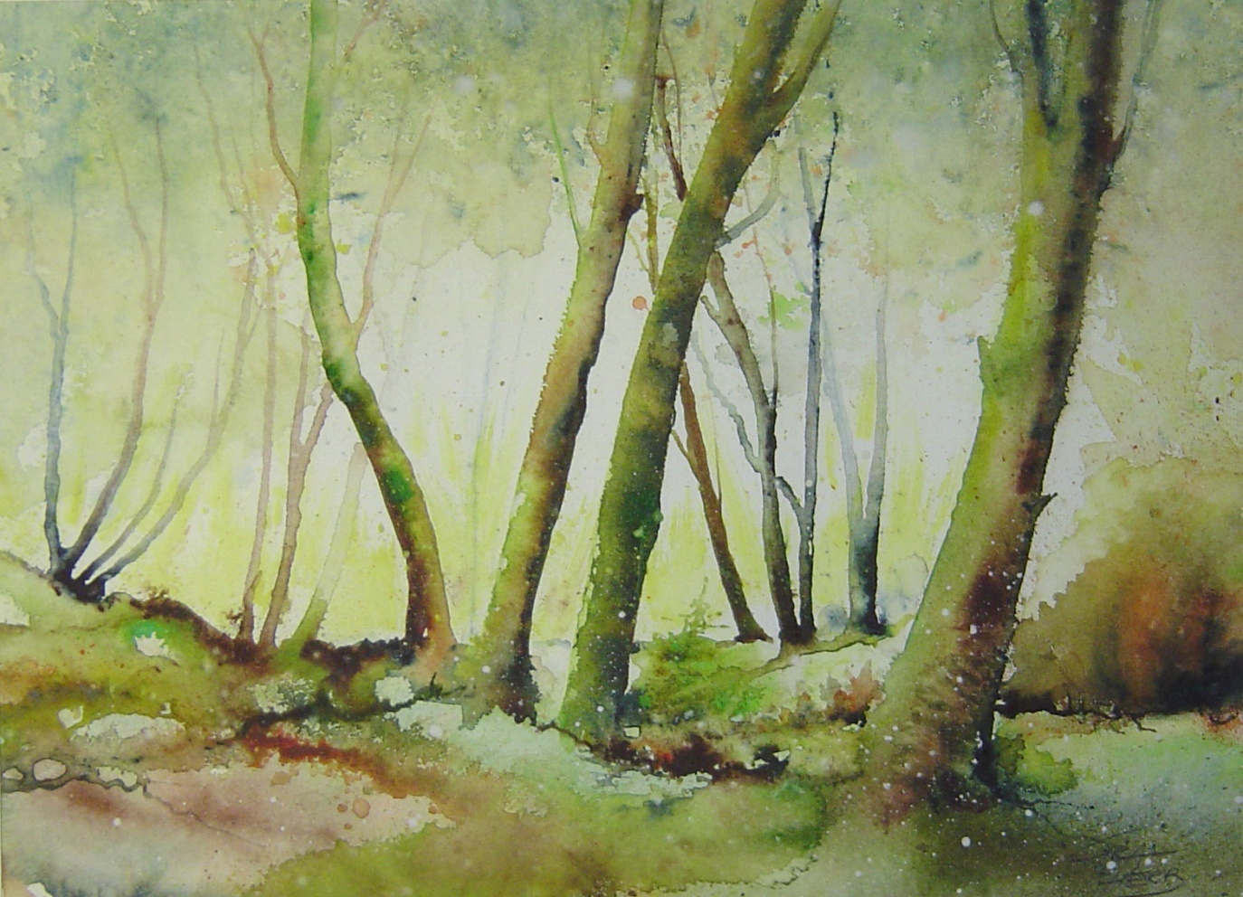

Einladung zur Vernissage von **Herbert Grabner**

Ausstellungseröffnung: Freitag, 17. Oktober 2014 um 19.00 Uhr

Ort: 4116 St. Ulrich /Mkr., Sportplatzstraße 14

Eröffnung durch: Herrn Bürgermeister Alfred Allerstorfer

Dauer der Ausstellung: 18. Oktober 2014 – 22. November 2014

Öffnungszeiten: Jeden Freitag und Samstag von 9.00 – 17.00 Uhr

Eintritt frei!